MODELOS ATÔMICOS



MÓDULO 1 | TRANSFORMAÇÕES QUÍMICAS

# MODELO DE DEMÓCRITO & LEUCIPO

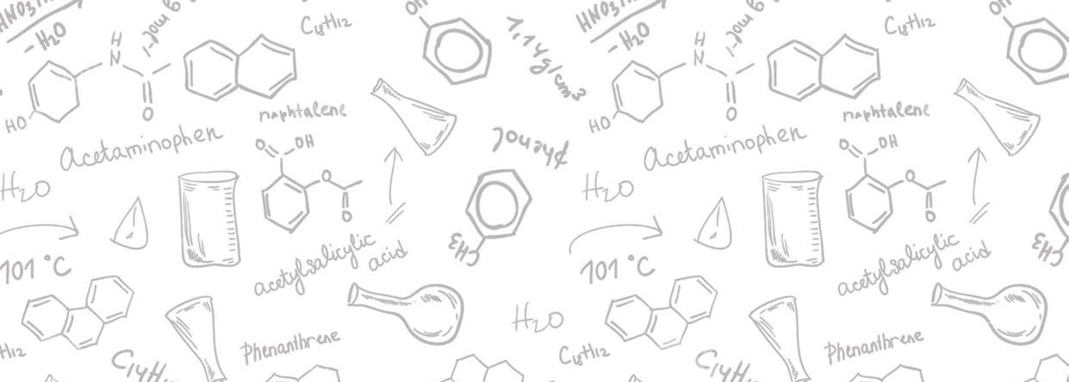

**MODELOS ATÔMICOS**

## MODELO FILOSÓFICO

A matéria **NÃO** pode ser dividida infinitamente.



**1**

A matéria tem um limite com as características



**2**

do todo.

Este limite seriam partículas bastante pequenas que não poderiam mais ser divididas, os **ÁTOMOS INDIVISÍVEIS**.



**3**

# MODELO DE DALTON

## MODELO DA BOLA DE BILHAR

Os átomos são esféricos, maciços, indivisíveis



**1**

e indestrutíveis.

Os átomos de elementos diferentes têm massas



**2**

diferentes.

Os diferentes átomos se combinam em várias



**3**

proporções, formando novas substâncias.

Os átomos não são criados nem destruídos, apenas trocam de parceiros para produzirem novas substâncias.



**4**

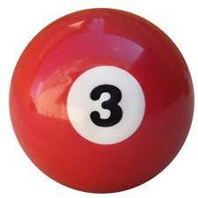 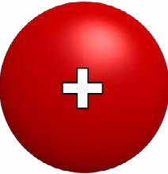

## PROBLEMAS DO MODELO

Não explicou a Eletricidade nem a Radioatividade.

# MODELO DE THOMSON

## MODELO DO PUDIM DE PASSAS

Thomson propôs que o átomo seria uma espécie de bolha gelatinosa, completamente maciça na qual haveria a totalidade da carga **POSITIVA** homoge- neamente distribuída. Incrustada nessa gelatina estariam os Elétrons de carga NEGATIVA. A Carga total do átomo seria igual a zero.

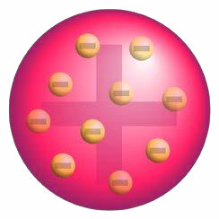

O Modelo Atômico de Thomson foi derrubado em

1908 por Ernerst Rutherford.

## A RADIOATIVIDADE E A DERRUBADA DO MODELO DE THOMSON

**W. K. Röntgen** estudava raios emitidos pela ampola de Crookes. Repentinamente, notou que raios descon- hecidos saíam dessa ampola, atravessavam corpos e impressionavam chapas fotográficas. Como os raios eram desconhecidos, chamou-os de RAIOS-X.

**Henri Becquerel** tentava relacionar fosforescência de minerais à base de urânio com os raios X. Pensou que dependiam da luz solar. Num dia nublado, guardou uma amostra de urânio numa gaveta embrulhada em papel preto e espesso. Mesmo assim, revelou uma chapa fotográfica. Iniciam-se, portanto, os estudos relacionados à RADIOATIVIDADE.

## CASAL CURIE E A RADIOATIVIDADE

O casal Curie – Pierre e Marie Curie – formou uma notável parceria e fez grandes descobertas, como os elementos **polônio**, em homenagem à terra natal de Marie, e **rádio**, de “radioatividade”, ambos de importância fundamental no grande avanço que seus estudos imprimiram ao conhecimento da estru- tura da matéria.

## O EXPERIMENTO DE RUTHERFORD

Ernest Rutherford, Convencido por J. J. Thomson, começa a pesquisar materiais radioativos e, aos 26 anos de idade, notou que havia dois tipos de radiação: Uma positiva (alfa) e outra negativa (beta). Assim, inicia-se o processo para determinação do NOVO MODELO ATÔMICO.

Rutherford propõe a dois de seus alunos - Johannes Hans Wilhelm Geiger e Ernerst Marsden - que bombardeassem finas folhas de metais com as partículas alfa, a fim de comprovar, ou não, a vali- dade do modelo atômico de Thomson.

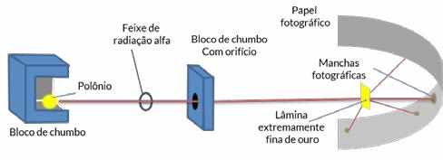

Como o átomo, segundo Thomson, era uma espécie de bolha gelatinosa, completamente neutra, no momento em que as partículas Alfa (numa veloci- dade muito grande) colidissem com esses átomos, passariam direto, podendo sofrer pequeníssimos desvios de sua trajetória.

Rutherford observou que: (1) a maioria das partículas alfa atravessam a lâmina de ouro sem sofrer desvios;

(2) algumas partículas alfa sofreram desvios de até 90º ao atravessar a lâmina de ouro; (3) algumas partículas alfa **RETORNARAM**.

# MODELO DE RUTHERFORD

## MODELO PLANETÁRIO

Para que uma partícula alfa pudesse inverter sua trajetória, deveria encontrar uma carga positiva bastante concentrada na região central (o núcleo), com massa bastante pronunciada.

Rutherford propôs que o **NÚCLEO**, conteria toda a massa do átomo, assim como a totalidade da carga positiva (chamadas de **PRÓTONS**).

Os elétrons estariam girando circularmente ao redor desse núcleo, numa região chamada de **ELETROSFERA**.

Surge, assim, o **ÁTOMO NUCLEAR**!

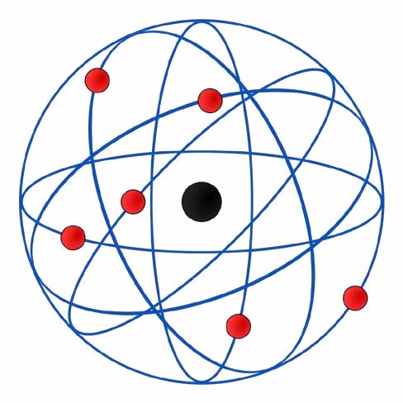

## O PROBLEMA DO MODELO ATÔMICO DE RUTHERFORD

Para os físicos, toda carga elétrica em movimento, como os elétrons, perde energia na forma de luz, diminuindo sua energia cinética e a consequente atração entre prótons e elétrons faria com que houvesse uma colisão entre eles, destruindo o átomo, ALGO QUE NÃO OCORRE.

Portanto, o Modelo Atômico de Rutherford, mesmo explicando o que foi observado no laboratório, apre- senta uma INCORREÇÃO.

# MODELO DE BOHR

Niels Bohr estudava espectros de emissão do gás hidrogênio. O gás hidrogênio aprisionado numa ampola submetida a alta diferença de potencial emitia luz vermelha.

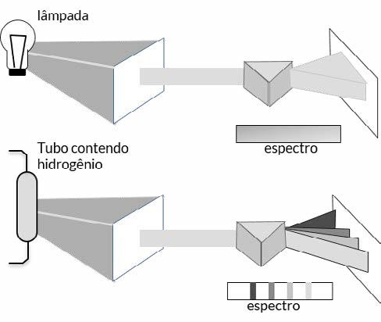

Ao passar por um prisma, essa luz se subdividia em diferentes comprimentos de onda e frequência, caracterizando um **ESPECTRO LUMINOSO DESCONTÍNUO**.

## POSTULADOS DE BOHR

A ELETROSFERA está dividida em CAMADAS ou NÍVEIS DE ENERGIA (K, L, M, N, O, P e Q), e os elétrons



**1**

nessas camadas, apresentam energia constante.

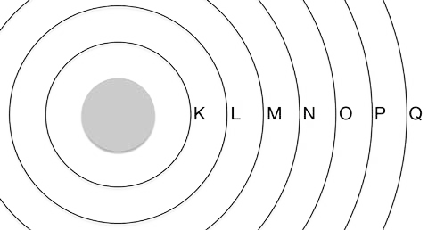

Em sua camada de origem (camada estacionária), a energia é constante, mas o elétron pode saltar para uma camada mais externa, sendo que, para tal, é necessário que ele ganhe energia externa.



**2**

Um elétron que saltou para uma camada de maior energia fica instável e tende a voltar a sua camada de origem. Nesta volta, ele devolve a mesma quantidade de energia que havia ganhado para o salto e emite um **FÓTON DE LUZ**.

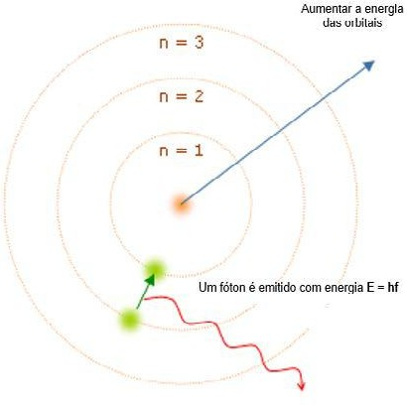

## A DESCOBERTA DO NÊUTRON



**3**

Em 1932, **James Chadwick** descobriu a partícula do núcleo atômico responsável pela sua ESTABILIDADE, que passou a ser conhecida por NÊUTRON, devido ao fato de não ter carga elétrica. Por essa desco- berta ganhou o Prêmio Nobel de Física em 1935.

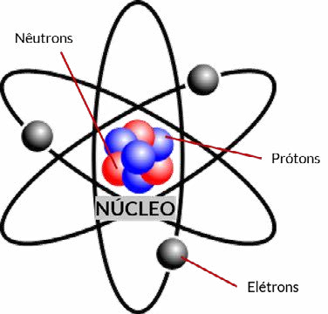

## PARTÍCULAS DO ÁTOMO

Os prótons têm carga elétrica positiva, os elétrons

carga negativa e os nêutrons não têm carga nenhuma.

# MODELO ATÔMICO ATUAL

## NUVEM ELETRÔNICA

Região do espaço onde há probabilidade de se

encontrar um elétron com uma dada energia.

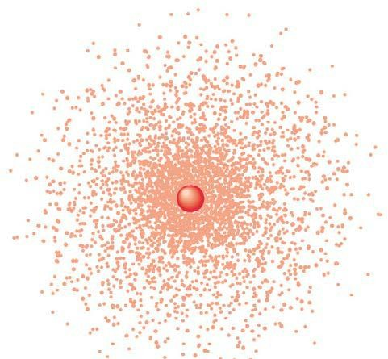

## LOUIS DE BROGLIE

**DUALIDADE DA MATÉRIA:** Toda e qualquer massa

pode se comportar como onda.

## SCHRÖDINGER

**ORBITAIS:** Desenvolve o “MODELO QUÂNTICO DO ÁTOMO” ou “MODELO PROBABILÍSTICO”,

colocando uma equação matemática (EQUAÇÃO DE ONDA) para o cálculo da probabilidade de encon- trar um elétron girando em uma região do espaço denominada “ORBITAL ATÔMICO”.

## HEISENBERG

**PRINCÍPIO DA INCERTEZA:** É impossível deter- minar ao mesmo tempo a posição e a velocidade do elétron. Se determinarmos sua posição, não saber- emos a medida da sua velocidade e vice-versa.

1. A experiência de Rutherford, que foi, na verdade, realizada por dois de seus orientados, Hans Geiger e Ernest Marsden, serviu para refutar especial- mente o modelo atômico:



**EXERCÍCIOS**

**MODELOS ATÔMICOS**

1. de Bohr.
2. de Thomson.
3. planetário.
4. quântico.
5. de Dalton.
6. **(Fuvest/2006)** Os desenhos são represen- tações de moléculas em que se procura manter proporções corretas entre raios atômicos e distân- cias internucleares.

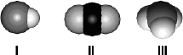

Os desenhos podem representar, respectivamente, moléculas de:

1. oxigênio, água e metano.
2. cloreto de hidrogênio, amônia e água.
3. monóxido de carbono, dióxido de carbono e

ozônio.

1. cloreto de hidrogênio, dióxido de carbono

e amônia.

1. monóxido de carbono, oxigênio e ozônio.
2. **(Cftce/2004)** O elemento químico carbono é de fundamental importância na constituição de compostos orgânicos. Baseado nas propriedades do carbono e nos conceitos químicos relacionados aos itens a seguir, é FALSO afirmar que:
3. o carbono, no composto CH4 com 4 elétrons na

camada de valência, possui estrutura tetraédrica

1. o composto CHCl3 é uma substância polar, e o benzeno (C6H6) é uma substância apolar
2. o carbono possui várias formas alotrópicas
3. o carbono combina-se com elementos da família 7A, formando compostos de fórmula CX4 onde X representa um halogênio
4. o carbono 12 (C12) possui 12 prótons no seu núcleo
5. **(Cftce/2005)** É CORRETA a afirmativa:
6. alotropia é o fenômeno que algumas substân- cias apresentam de formar dois ou mais elementos químicos diferentes
7. o que caracteriza um elemento químico é sua carga nuclearc) substâncias compostas são consti- tuídas por átomos de números de massa diferentes
8. átomos de elementos químicos diferentes têm sempre números de elétrons diferentes
9. uma substância pura, independente do processo de preparação, sempre apresenta a massa dos seus elementos em proporção variável
10. **(Cftce/2006)** A soma total de todas as partículas, prótons, elétrons e nêutrons, pertencentes às espécies a seguir, é:



a) 162

b) 161

c) 160

d) 158

e) 157

1. **(Cftmg/2004)** O átomo de um elemento X apre- senta, no seu estado fundamental, a seguinte distribuição eletrônica nos níveis de energia:

**K = 2, L = 8, M = 2**

Sabendo que um dos isótopos desse elemento tem

12 nêutrons, a sua representação é: a) 12X12.

b) 12X24.

c) 24X12.

d) 24X24.

1. **(Cftmg/2004)** Considere a espécies represen- tadas a seguir:

**R+2 (Z = 20), Q–1 (Z = 9), 11Y23 e 8Z16**

A respeito dessas espécies é correto afirmar que:

1. Q–1 tem nove prótons.
2. Z possui dezesseis elétrons.
3. Y possui onze elétrons no núcleo.
4. R+2 é um cátion com 22 elétrons no núcleo.
5. **(Cftmg/2004)** São dadas as seguintes infor- mações relativas aos átomos hipotéticos X, Y e W:

* o átomo Y tem número atômico 46, número de

massa 127 e é isótono de W;

* o átomo X é isótopo de W e possui número de

massa igual a 130;

* o número de massa de W é 128.

Com essas informações é correto concluir que o número atômico de X é igual a:

a) 47.b) 49.c) 81.d) 83.

1. **(Cftmg/2005)** Certo elemento forma um cátion bivalente de configuração eletrônica

**1s2 2s2 2p6 3s2 3p6 4s2 3d10 4p6 4d6**

Pode-se afirmar corretamente que seu:

1. número atômico é igual a 42.
2. átomo neutro possui 42 elétrons.
3. átomo neutro possui 4 níveis de energia.
4. cátion trivalente é mais estável que o bivalente.
5. **(Cftmg/2005)** Os elementos hipotéticos X, Y, Z e W apresentam as seguintes distribuições eletrônicas:

X - 1s2 2s2 2p6 Y - 1s2 2s2 2p6

Z - 1s2 2s2 2p6 3s2

W - 1s2 2s2 2p6 3s2 3p6 4s2

Considerando esses elementos, é correto afirmar

que:

1. Z é um metal alcalino.
2. X possui a menor eletronegatividade.
3. Y possui o menor potencial de ionização.
4. Y e W formam um composto de fórmula W‚Y.
5. **(Cftmg/2006)** A tabela indica a composição

de algumas espécies químicas.

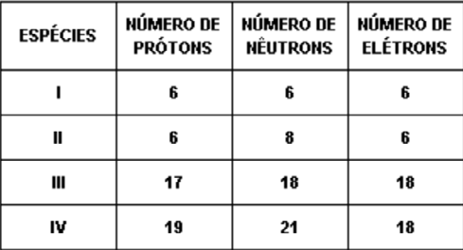

Com relação a esses dados, é correto afirmar que:

1. I e IV são isótopos.
2. II e III são isótonos.
3. I e II são eletricamente neutros.
4. III e IV pertencem ao mesmo elemento químico.
5. **(PUC-RIO/2007)** No cotidiano, percebemos a presença do elemento químico cálcio, por exemplo, nos ossos, no calcário, entre outros. Sobre esse elemento, é correto afirmar que:
6. o nuclídeo 20Ca40 possui 22 prótons, 20 elétrons

e 20 nêutrons.

1. o cloreto de cálcio se dissocia em meio aquoso

formando íons Ca1+.

1. o cálcio faz parte da família dos halogênios.
2. o cálcio em seu estado normal possui dois elétrons

na camada de valência.

1. o cálcio é um metal de transição.
2. **(PUC-MG/2006)** A espécie 55Mn3+ possui:
3. 25 prótons, 25 nêutrons e 25 elétrons.
4. 27 prótons, 27 nêutrons e 25 elétrons.
5. 53 prótons, 55 nêutrons e 51 elétrons.
6. 25 prótons, 30 nêutrons e 22 elétrons.
7. **(PUC-MG/2007)** Observe atentamente a repre- sentação a seguir sobre um experimento clássico realizado por Rutherford:

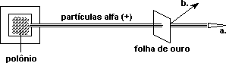

Rutherford concluiu que:

1. o núcleo de um átomo é positivamente carregado.
2. os átomos de ouro são muito volumosos.
3. os elétrons em um átomo estão dentro do núcleo.
4. a maior parte do volume total um átomo é consti-

tuído de um espaço vazio.

1. **(PUC-MG/2007)** Assinale o elemento que pode formar um cátion isoeletrônico com o Neônio (Ne) e se ligar ao oxigênio na proporção de 1:1.

*Dados: 9F; 11Na; 12Mg; 13Al*

1. F
2. Na
3. Mg
4. Al
5. **(PUC-MG/2007)** Assinale a afirmativa que descreve ADEQUADAMENTE a teoria atômica de Dalton. Toda matéria é constituída de átomos:
6. os quais são formados por partículas positivas

e negativas.

1. os quais são formados por um núcleo positivo e por elétrons que gravitam livremente em torno desse núcleo.
2. os quais são formados por um núcleo positivo e por elétrons que gravitam em diferentes camadas eletrônicas.
3. e todos os átomos de um mesmo elemento são

idênticos.

1. **(PUC-RJ/2006)** Analise as frases abaixo e assinale

a alternativa que contém uma afirmação incorreta.

1. Os nuclídeos 12C6 e 13C6 são isótopos.
2. Os isóbaros são nuclídeos com mesmo número

de massa.

1. O número de massa de um nuclídeo é a soma do

número de elétrons com o número de nêutrons.

1. A massa atômica de um elemento químico é dada pela média ponderada dos números de massa de seus isótopos.
2. Os isótonos são nuclídeos que possuem o mesmo

número de nêutrons.

1. **(PUC-RS/2007)** Um experimento conduzido pela equipe de Rutherford consistiu no bombarde- amento de finas lâminas de ouro, para estudo de desvios de partículas alfa. Rutherford pôde observar que a maioria das partículas alfa atravessava a fina lâmina de ouro, uma pequena parcela era desviada de sua trajetória e uma outra pequena parcela era refletida. Rutherford então idealizou um outro modelo atômico, que explicava os resultados obtidos no experimento.

Em relação ao modelo de Rutherford, afirma-se que:

1. o átomo é constituído por duas regiões distintas: o núcleo e a eletrosfera.
2. o núcleo atômico é extremamente pequeno em relação ao tamanho do átomo.
3. os elétrons estão situados na superfície de uma esfera de carga positiva.
4. os elétrons movimentam-se ao redor do núcleo em trajetórias circulares, denominados níveis, com valores determinados de energia.

As afirmativas corretas são, apenas:

1. I e II
2. I e III
3. II e IV
4. III e IV
5. I, II e III
6. **(Ufla/2007)** O potássio não ocorre livremente na natureza e sim na forma combinada. Alguns minerais do potássio são:

carnalita (KMgCl3 . 6H2O); langbeinita [K2Mg2(SO4)3] e silvita (KCl).

A respeito do elemento químico potássio, é

CORRETO afirmar que:

1. é um metal de transição.
2. os átomos podem apresentar estados de oxidação

+1 e +2.

1. o potássio é isoeletrônico do Ar.
2. os seus átomos possuem um elétron na camada

de valência.

1. **(UFMG/2007)** Analise o quadro, em que se apresenta o número de prótons, de nêutrons e de elétrons de quatro espécies químicas:

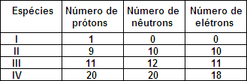

*Dados : 1H; 9F*

Considerando-se as quatro espécies apresentadas, é INCORRETO afirmar que:

1. I é o cátion H+.
2. II é o ânion F.
3. III tem massa molar de 23 g/mol.
4. IV é um átomo neutro.
5. **(UFRS/2006)** Entre as espécies químicas a seguir, assinale aquela em que o número de elétrons é igual ao número de nêutrons.

*Dados : 1H; 6C; 8O; 10Ne; 17Cl*

1. 2H+
2. 13C

c) 16O–2

1. 21Ne
2. 35Cl–
3. **(PUC-RIO/2007)** Assinale a afirmativa correta:
4. O nuclídeo Ar40 possui 18 prótons, 18 elétrons

e 20 nêutrons.

1. Os nuclídeos U238 e U235 são isóbaros.
2. Os nuclídeos Ar40 e Ca40 são isótopos.
3. Os nuclídeos B11 e C12 são isótonos.
4. Os sais solúveis dos elementos da família dos alcalino terrosos formam facilmente, em solução aquosa, cátions com carga 1+.
5. **(FEI)** Um íon de carga 3- tem o mesmo número de elétrons que um certo átomo neutro, cujo número atômico é 14. Sabendo-se que o íon possui 20 nêutrons,o número atômico e o número de massa do átomo que dá origem a esse íon são, respectivamente:

a) 11 e 31

b) 14 e 34

c) 17 e 37

d) 37 e 17

e) 34 e 14